Berikut merupakan cadangan salinan media sosial (pilihan imej dilampirkan) untuk membantu anda mempromosikan topik kesihatan dan kesejahteraan bulan ini — Tekanan dan Kebimbangan — dalam kalangan ahli anda. Jangan ragu-ragu untuk berkongsi di platform komunikasi dalaman anda dan melalui akaun LinkedIn anda sendiri, mengikut kesesuaian.

  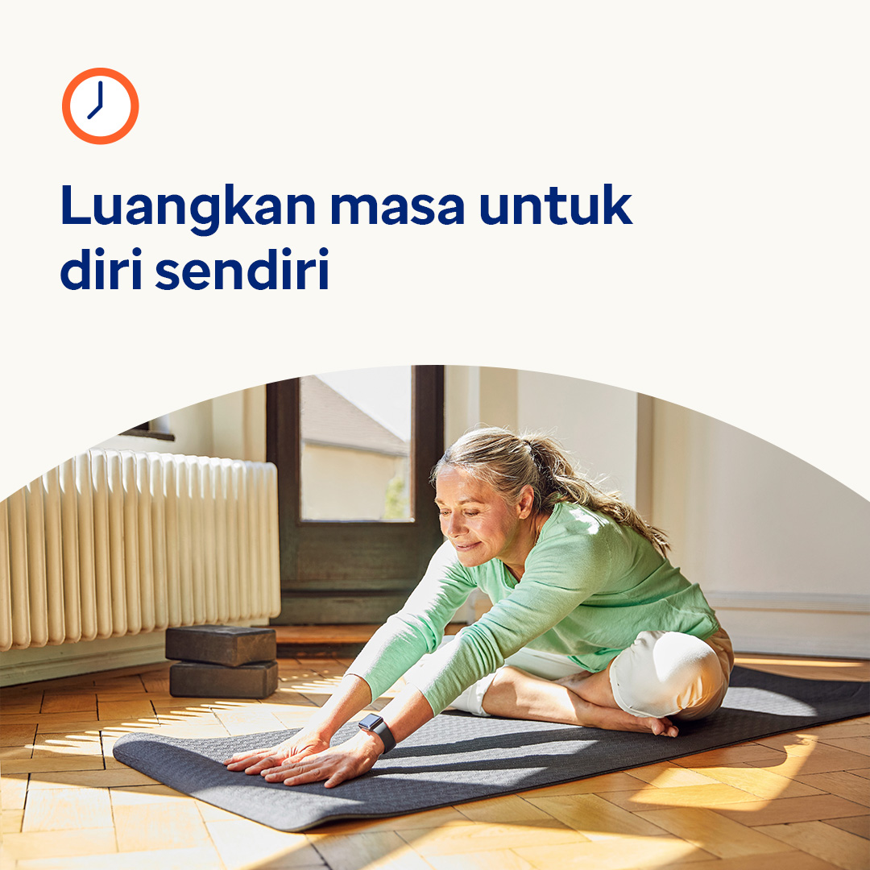

* Ketahui petua memperhatikan fikiran tidak membantu dan mengubah fikir menjadi lebih positif supaya anda boleh melalui masa sukar dengan lebih mudah. [optumwellbeing.com/newthismonth/ms-MY](https://optumwellbeing.com/sec_NewThisMonth/ms-MY) #employeehealth #wellbeing
* Ramai daripada kita berasa tertekan dengan masa, malah tambahan 15 minit di sini sana dapat membawa perubahan. Gunakan lembaran kerja ini untuk membantu menyelaraskan perkara yang perlu anda lakukan untuk memudahkan kehidupan anda. [optumwellbeing.com/newthismonth/ms-MY](https://optumwellbeing.com/sec_NewThisMonth/ms-MY) #employeehealth #wellbeing
* Mencari beberapa idea untuk merehatkan diri anda? Tonton video ini. [optumwellbeing.com/newthismonth/ms-MY](https://optumwellbeing.com/sec_NewThisMonth/ms-MY) #employeehealth #wellbeing

**Cara menyiarkan pada LinkedIn:**

* Buka akaun LinkedIn anda
* Pilih teks pilihan anda (termasuk pautan) daripada di atas. Salin + tampal
* Pilih imej pilihan anda dan tambah pada siaran anda (simpan imej pada pemacu anda, pilih “tambah foto” sebelum langkah 4)
* Klik “siar”